- Расположение участников Кластера на карте Санкт-Петербурга

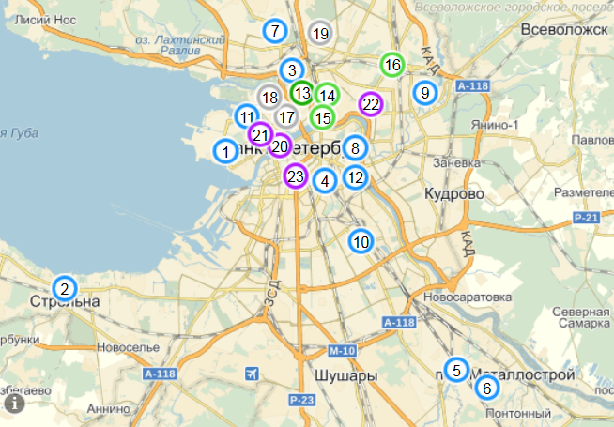

Промышленный блок:

1. ЗАО Вертекс
2. ЗАО Биокад
3. ГК Герофарм
4. ООО НТФФ Полисан
5. ФГУП СКТБ Технолог
6. Активный компонент
7. ООО Лангфарм
8. Галенофарм
9. Солофарм
10. ООО «Фармпроект»
11. ООО «Фарма Вам»
12. ООО «Научно-исследовательский центр целевой доставки лекарств»

Образовательный блок:

20. ФГБОУ ВПО Санкт-Петербургский государственный университет
21.ГБОУ ВПО Университет информационных технологий, механики и оптики
22. ФГБОУ ВПО Санкт-Петербургский политехнический университет Петра Великого.
23. ФГБОУ ВПО Санкт-Петербургский государственный экономический университет

Научно-образовательный блок:

13. ГБОУ ВПО Санкт-Петербургская химико-фармацевтическая академия
14. ГБОУ ВПО Санкт-Петербургский государственный медицинский университет им. Павлова
15. ГБОУ ВПО Военно-медицинская академия им. Кирова
16. ГБОУ ВПО Северо-западный университет им. Мечникова
17. Федеральное государственное бюджетное учреждение "Научно-исследовательский институт экспериментальной медицины" Северо-Западного отделения Российской академии медицинских наук
18. Научно-исследовательский институт гриппа
19. Федеральное государственное бюджетное учреждение науки Институт физиологии им. И.П. Павлова Российской академии наук

